LAPORAN PRAKTIKUM INTERNET OF THINGS (IoT)

Fakultas Vokasi, Universitas Brawijaya

**Praktik Simulasi Sensor Suhu Kelembaban**

*Mirza Marwa Rosyidah*

*Fakultas Vokasi, Universitas Brawijaya*

*Email: mirzamarwa76@gmail.com*

**Abstract**

Dalam praktik ini, dilakukan simulasi penggunaan ESP32 dengan sensor suhu dan kelembaban DHT22 menggunakan platform Wokwi dan PlatformIO. Simulasi dimulai dengan membuat diagram rangkaian di Wokwi, kemudian mengimplementasikan kode program dalam bahasa C++ pada file sketch.ino dan main.cpp. Program ini bertujuan untuk membaca suhu dan kelembaban dari sensor DHT22 serta menampilkan data tersebut melalui serial monitor. Konfigurasi lingkungan pengembangan dilakukan dengan mengedit file platformio.ini untuk mengimpor pustaka yang diperlukan. Selain itu, dibuat file diagram.json dan wokwi.toml untuk menyimpan konfigurasi simulasi di Wokwi. Setelah kompilasi, dihasilkan file firmware yang dapat digunakan untuk menjalankan simulasi. Langkah terakhir adalah melakukan request license di Wokwi agar simulasi dapat berjalan dengan baik. Praktik ini memberikan pemahaman mengenai integrasi perangkat keras dan pemrograman mikrokontroler berbasis ESP32 dalam membaca dan mengolah data sensor suhu dan kelembaban.

Kata Kunci : *ESP32, DHT22, Wokwi, PlatformIO*

**1. Introduction**

* 1. **Latar belakang**

Pemrograman mikrokontroler merupakan salah satu keterampilan penting bagi mahasiswa di bidang teknik dan teknologi. Untuk memahami cara kerja sensor dalam membaca dan mengolah data, mahasiswa perlu melakukan eksperimen dan simulasi sebelum mengimplementasikannya pada perangkat fisik. Salah satu metode yang digunakan adalah simulasi berbasis perangkat lunak, yang memungkinkan pengujian kode tanpa harus memiliki perangkat keras secara langsung.

Eksperimen ini merupakan bagian dari tugas mahasiswa untuk memahami cara kerja sensor suhu dan kelembaban menggunakan ESP32 serta menguji fungsionalitasnya melalui simulasi. Platform Wokwi digunakan sebagai simulator untuk merancang dan menguji koneksi antara ESP32 dan sensor DHT22, sementara Visual Studio Code (VS Code) dengan ekstensi PlatformIO digunakan sebagai lingkungan pengembangan perangkat lunak. Dengan menggunakan kedua alat ini, mahasiswa dapat mempraktikkan pemrograman mikrokontroler, memahami komunikasi sensor, serta melakukan debugging secara efisien sebelum diterapkan pada perangkat nyata.

**1.2 Tujuan eksperimen**

Penelitian ini bertujuan untuk,

1. Memahami dasar-dasar simulasi sensor menggunakan platform Wokwi sebagai alat bantu pengujian tanpa perangkat fisik.
2. Mempelajari cara mengintegrasikan sensor suhu dan kelembaban DHT22 dengan ESP32 melalui pemrograman dalam Visual Studio Code (VS Code) menggunakan PlatformIO.
3. Melatih mahasiswa dalam menulis, mengompilasi, dan menjalankan kode C++ untuk membaca data dari sensor menggunakan pustaka DHT.
4. Mengonfigurasi dan memahami file proyek seperti platformio.ini, diagram.json, dan wokwi.toml untuk mendukung simulasi.
5. Mengembangkan keterampilan debugging dan analisis data sensor melalui serial monitor dalam simulasi sebelum implementasi pada perangkat fisik.

**2. Methodology (Metodologi)**

**2.1 Tools & Materials (Alat dan Bahan)**

Alat dan bahan yang digunakan dalam praktikum ini:

1. ESP32 Devkit V1
2. Sensor DHT22
3. Software: Wokwi, Vscode, platformIO Extension, DHT sensor library

**2.2 Implementation Steps (Langkah Implementasi)**

1. Buka Wokwi dan buat proyek baru.
2. Tambahkan ESP32 DevKit V1 dan sensor DHT22, lalu hubungkan sesuai skema.
3. Simpan konfigurasi dalam file diagram.json.
4. Buat proyek baru di PlatformIO dengan board ESP32 DevKit V1.
5. Tulis kode dalam src/main.cpp untuk membaca data suhu dan kelembaban dari sensor DHT22.
6. Tambahkan pustaka DHT sensor library dan sesuaikan pengaturan board ESP32.
7. Buat file wokwi.toml untuk menghubungkan firmware hasil kompilasi ke Wokwi
8. Jalankan perintah pio run di VS Code untuk kompilasi.
9. Setelah berhasil, jalankan simulasi di Wokwi dan amati output pada serial monitor.
10. Klik Get Your License di Wokwi untuk mengaktifkan simulasi.
11. Jalankan program dan amati hasil pembacaan suhu serta kelembaban.

Kode yang digunakan,

#include <Arduino.h>

#include <DHT.h>

#define DHTPIN 27     // Pin yang terhubung ke sensor DHT22

#define DHTTYPE DHT22 // Tipe sensor DHT

DHT dht(DHTPIN, DHTTYPE);

void setup()

{

  Serial.begin(115200);

  dht.begin(); // Inisialisasi sensor

}

void loop()

{

  delay(2000); // Delay antar pembacaan

  float humidity = dht.readHumidity();

  float temperature = dht.readTemperature();

  // Cek apakah pembacaan gagal

  if (isnan(humidity) || isnan(temperature))

  {

    Serial.println("Gagal membaca sensor!");

    return;

  }

  // Tampilkan hasil pembacaan

  Serial.print("Kelembaban: ");

  Serial.print(humidity);

  Serial.print(" %\t");

  Serial.print("Suhu: ");

  Serial.print(temperature);

  Serial.println(" *C");

}

**3. Results and Discussion (Hasil dan Pembahasan)**

**3.1 Experimental Results (Hasil Eksperimen)**

Setelah mengunggah kode ke simulator Wokwi, hasil yang diperoleh adalah:

* Data suhu dan kelembaban berhasil ditampilkan pada serial monitor.Output serial monitor menunjukkan status LED yang sedang menyala.
* Sensor DHT22 memberikan output berupa suhu dalam derajat Celsius dan kelembaban dalam persen.

**Screenshoot hasil simulasi:**  
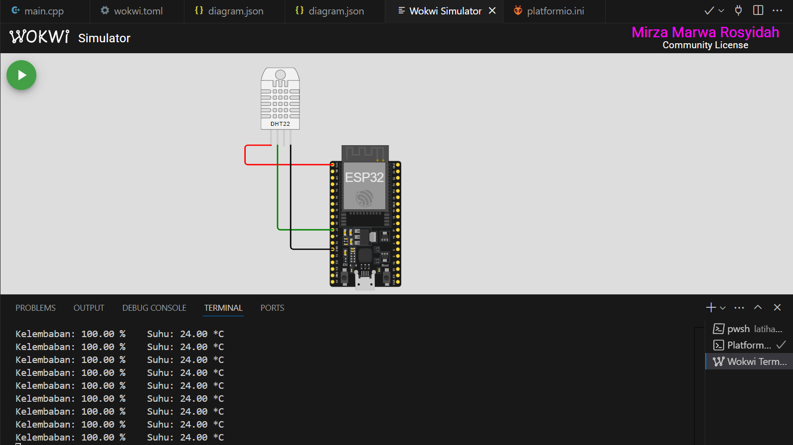

**Pembahasan:**

* Simulasi berjalan sesuai dengan yang diharapkan.
* Waktu delay dapat disesuaikan sesuai kebutuhan.

**4. Appendix**

Kode pemrograman Diagram

{

    "version": 1,

    "author": "Mirza Marwa Rosyidah",

    "editor": "wokwi",

    "parts": [

        {

            "type": "board-esp32-devkit-c-v4",

            "id": "esp",

            "top": 0,

            "left": 0,

            "attrs": {}

        },

        {

            "type": "wokwi-dht22",

            "id": "dht1",

            "top": -114.9,

            "left": -101.4,

            "attrs": {}

        }

    ],

    "connections": [

        [

            "esp:TX",

            "$serialMonitor:RX",

            "",

            []

        ],

        [

            "esp:RX",

            "$serialMonitor:TX",

            "",

            []

        ],

        [

            "esp:3V3",

            "dht1:VCC",

            "red",

            [

                "h-129.41",

                "v67.2"

            ]

        ],

        [

            "esp:27",

            "dht1:SDA",

            "green",

            [

                "h0"

            ]

        ],

        [

            "esp:GND.1",

            "dht1:GND",

            "black",

            [

                "h0"

            ]

        ]

    ],

    "dependencies": {}

}

1. **Kesimpulan**Eksperimen ini berhasil menunjukkan bahwa ESP32 dapat membaca data dari sensor DHT22 dengan benar menggunakan simulasi Wokwi dan PlatformIO. Melalui simulasi ini, mahasiswa dapat memahami konsep dasar pemrograman mikrokontroler, membaca data sensor, serta melakukan debugging sebelum implementasi pada perangkat fisik.